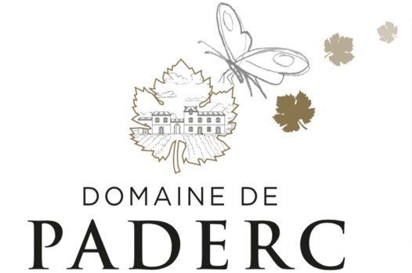


SIGNATURE

LE PETIT QUI NE MANQUE PADERC – PAYS D’OC
PREMIÈRE PADERC CARIGNAN NOIR Vin De France





Origines

Sélectionné avec soin, ce Carignan travaillé sur très peu de rendement offre une sensation unique de ce cépage emblématique du bassin méditerranéen .

Cette signature Paderc montre aussi notre savoir faire de sélection au cœur d’un vignoble qui renferme de magnifiques secrets .

Dégustation

Robe rouge grenats avec un Nez complexe aux notes de fruits rouges murs à souhait avec quelques notes épicés.
Bouche ronde et souple avec une finale gouleyante à souhait.

A table

A déguster en grillade de viandes rouges et blanches ou avec un plateau de charcuterie traditionnelle .
A servir à 16-18°C.

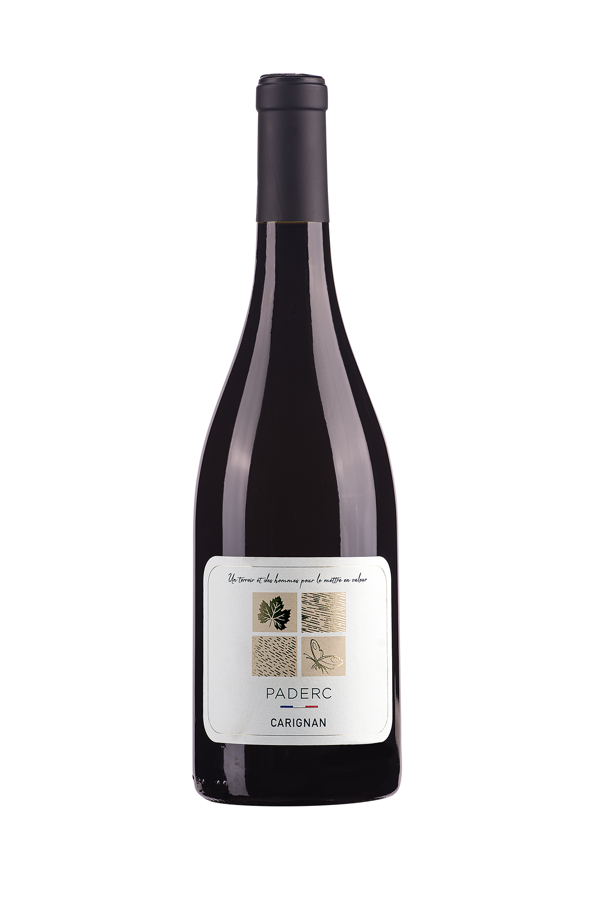

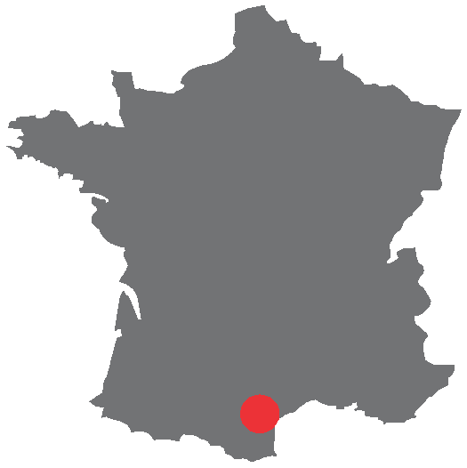

Domaine de Paderc
34290 Servian
Tél : 06 75 76 79 12

